|  |
| --- |
| BREVET DE TECHNICIEN SUPERIEUR  Environnement Nucléaire |

E4 : MODELISATION ET CHOIX TECHNIQUES EN

ENVIRONNEMENT NUCLEAIRE

U41 : Pré–étude et modélisation

SESSION 2014

Durée : 4 heures

Corrigé

|  |  |
| --- | --- |
| 1. | Production de déchets |
| 1.1 | A1max ≈ 90 A2max ≈ 140 avec environ 8 % pour chaque produit. Non,la classification périodique ne peut pas nous donner le nom de l’élément car les isotopes sont très nombreux pour des éléments voisins. |
| 1.2 | Conservation du nombre de masses 235+1 =140+2+A soit A=94 ;Conservation du nombre de charges 92 = 54+Z soit Z=92-54=38 Dans la classification, on trouve le strontium de numéro atomique 38 ; isotope 94 ${}_{92}^{ 235}U+{}_{0}^{ 1}n \overset{→}{} {}_{54}^{ 140}{Xe}+{}_{38}^{ 94}{Sr+2{}_{0}^{ 1}{n+énergie}}$ ${}_{?}^{ ?}X$ |
| 1.3.1 | document-réponse 1a ; les grandeurs A0/2 et T1/2 doivent apparaitre correctement positionnées sur les axes ${}_{40}^{ 93}{Zr}$ |
| 1.3.2 | Même nombre de masse et augmentation de 1 le nombre de charge ; il y a donc eu transformation d’un neutron en un proton, avec émission d’un électron : c’est un rayonnement  - \mathrm{^{93}_{36}Kr\ \xrightarrow[1,286\ s]{\beta^-}\ {}^{93}_{37}Rb\ \xrightarrow[5,84\ s]{\beta^-}\ {}^{93}_{38}Sr\ \xrightarrow[7,423\ min]{\beta^-}\ {}^{93}_{39}Y\ \xrightarrow[10,18\ h]{\beta^-}\ {}^{93}_{40}Zr\ \xrightarrow[1,53\times 10^6\ a]{\beta^-}\ {}^{93}_{41}Nb} |
| 2. | Contrôle de la température. Choix d’un capteur de température |
| 2.1.1 | On relève Ust = 7V |
| 2.1.2 | On relève Umes = 6,3V |
| 2.1.3 | Chute de tension due à la résistance du câble de liaison |
| 2.1.4 | Il faut faire correspondre les valeurs de Umes aux valeurs de température (donc 0V pour 250 °C, 9V pour 350 °C) |
| 2.2.1 | Pour 350 °C, l’intensité vaut 20 mA. La loi d’Ohm donne Ra = 50  |
| 2.2.2 | La longueur de la liaison ne pose pas de problème. L’information est transmise sans atténuation par l’intensité du courant imposé par la source. |
| 2.2.3 | C’est une situation de défaut (ouverture accidentelle de la boucle). |
| 2.3.1 | *Eth = Ceau . meau.    Eth = 3,97 x109 J soit 3,97 GJ* |
| 2.3.2 | La puissance est la variation d’énergie en fonction du temps $P_{th}=\frac{{∆E}_{th}}{∆t}$; le débit a pour expression $Q_{eau}=\frac{{∆m}_{eau}}{∆t}$ ; on a donc Pth = Ceau. Qeau.  soit Pth =3,97 GW ou 3970 MW |
| 2.3.3 |  = 0,317 soit 31,7%. |
| 3 | Créations d’effluents dans le circuit primaire |
| 3.1.1 | Voir document réponse 1b |
| 3.1 .2 | La lithine est une base ; un pH de 7,2 est dans le domaine basique. |
| 3.2.1 | ${}_{3}^{ 6}{Li}+{}_{0}^{ 1}n \overset{→}{} {}_{1}^{ 3}{H }+ {}_{2}^{ 4}{He }$ Il y a émission d’un noyau d’hélium, correspondant à un rayonnement alpha ; les parois arrêtent ces particules ; il n’y a donc pas de risque de contamination externe. |
| 3.2.2 | Le mélange tritium HT - oxygène gazeux de l’air est un mélange explosif dans les proportions stœchiométriques. |
| 3.2.3 | *2HT + O2 -> 2 HTO* |
| 3.2.4 | Le calcul donne 90 MBq.h-1 soit 25 kBq.s-1 |
| 3.2.5 | Le rejet est 50 fois plus faible que la limite. |
| 3.3.1 | ${}_{27}^{59}{Co}$*+ ${}_{0}^{1}n$-> ${}_{27}^{60}{Co}$*  c’est le cobalt 60 |
| 3.3.2 | La fiche du cobalt indique 4,2 1013 Bq/g. Le rejet par an est de 7,6 µg. |
| 4 | Intervention dans le local contenant un puisard |
| 4.1 | On relève les énergies d’environ 0,66 MeV, 1,175 MeV et 1,33 MeV  Sur les fiches, on relève la présence de **137Cs** (0,66 MeV) et **60Co** (1,175 MeV et 1,33 MeV) |
| 4.2.1 | On relève µ/    cm²/g pour 1,33 MeV ce qui donne µ = 0,68 cm-1. Le plomb atténue environ 10 fois plus que l’eau et environ 10 000 fois plus que l’air. |
| 4.2.2 | Sur le formulaire, on a Le coefficient de transmission est |
| 4.2.3 | soit 25% |
| 4.2.4 | Ce sont les épaisseurs qui divisent respectivement le débit par 2 et par 10. Pour l’étude précédente, la division par 4 (25%) correspond à l’association de deux épaisseurs ½. |
| 4.3.1 | *DeD 1mSv/h ⇨ Zone Jaune* |
| 4.3.2 | La surface de détection est de 15,55 cm2 et le rendement de l’appareil est de 12,5% |
| 4.3.3 | On a : surface du frottis < Surface détecteur  S Surface frottée 300 cm2 ; rendement détecteur 0,2 ; rendement source 0,5Coefficient d’arrachement théorique 0,1 As= 45 B*q*.cm-2 |
| 4.3.4 | Activité 45 Bq/cm² > 4 Bq/cm² en contamination non fixée)⇨ Classe de propreté  N2 |
| 4.4.1 | Démarche ALARA D.A.T.E. (Distance, Activité, Temps, Ecran) |
| 4.4.2 | S’il y a N personnes pour un débit Ded pendant t, alors Dose collective = Ded.N. t soit 1000.2.1.5 = 3000 H.µSvligne «Scénario 1» sur le document - réponse 4. |
| 4.4.3 | La mise en eau atténue 10 fois ; le débit est alors de 0,1 mSv**.**h-1 soit 100µSv**.**h-1 ; document - réponse 4.Le plomb divise par 2 le débit ; il reste donc 50µSv**.**h-1 document - réponse |
| 4.4.4 | Sans protections, la dose reçue est très importante ; l’ajout de matelas augmente la dose à cause du temps de pose. On choisira le scénario 2 pour lequel la dose équivalente collective de l’intervention est la plus faible. |

DOCUMENT – REPONSE 1a

T1/2

A0 /2

DOCUMENT – REPONSE 1b

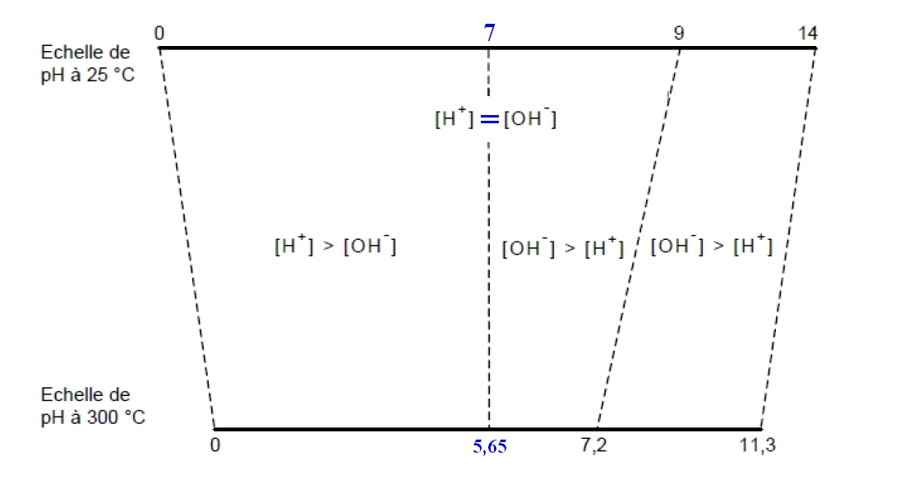

acide

**DOCUMENT – REPONSE 2**

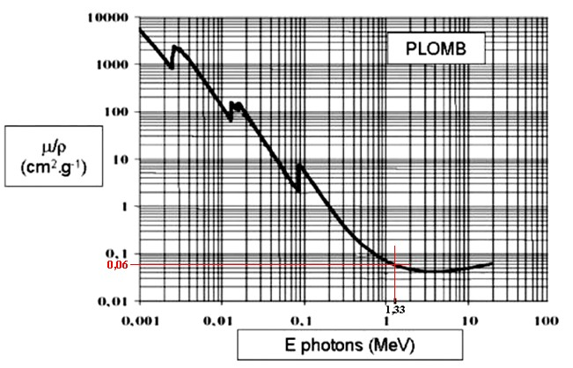

**DOCUMENT – REPONSE 3**

|  |  |  |  |
| --- | --- | --- | --- |
| coefficients d'atténuation | µ/ | ❒ | µ |
| unités | cm².g-1 | g.cm-3 | cm-1 |
| air | 0,05 | 1,29.10-3 | 6,47.10-5 |
| eau | 0,06 | 1 | 6,00.10-2 |
| plomb | 0,06 | 11,34 | 0,68 ou 6,8 .10-1 |

**DOCUMENT – REPONSE 4**

|  |  |  |  |  |  |  |
| --- | --- | --- | --- | --- | --- | --- |
|  | Phase | (µSv/h) | Nombre intervenants  (H) | texpo  (h) | Dose équivalente collective (H.µSv/phase) | Dose équivalente individuelle  (µSv) |
| Scénario 1  (sans optimisation) | Intervention | 1000 | 2 | 1,5 | 3000 | 1500 |
| Dose équivalente collective de l’intervention  en H.µSv | | | | 3000 |  |
| Scénario 2  (mise en eau du puisard) | Mise en eau | 1000 | 1 | 0,025 | 25 | 25 |
| Intervention | 100 | 2 | 1,5 | 300 | 150 |
| Dose équivalente collective de l’intervention  en H.µSv | | | | 325 |  |
| Scénario 3  (mise en eau et matelas de plomb) | Mise en eau | 1000 | 1 | 0,025 | 25 | 25 |
| Pose écran | 100 | 2 | 0,5 | 100 | 50 |
| Intervention | 50 | 2 | 1,5 | 150 | 75 |
| Dépose écran | 100 | 2 | 0,5 | 100 | 50 |
| Dose équivalente collective de l’intervention  en H.µSv | | | | 375 |  |